Adı- Soyadı: www.FenEhli.com No: Sınıfı: Tarih:…./…../2015
2015-2016 EĞİTİM-ÖĞRETİM YILI ………………………………ORTAOKULU / İMAM HATİP ORTA OKULU
FEN BİLİMLERİ DERSİ 5. SINIF 1.DÖNEM 2. YAZILI SINAV SORULARI

- Aşağıdaki ifadelerden doğru olanların başına “D” yanlış olanların başına “Y” harfini yazınız. (1*10 = 10P)
- (…..) Karbondioksitin vücuttan uzaklaştırılması akciğerler aracılığıyla olur.
- (…..) Dinamometrelerde kullanılan yayların bir esneklik sınırı yoktur.
- (…..) Yağlar, karbonhidratlardan daha fazla enerji verir.
- (…..) İdrarı, ,idrar kesesine taşıyan yapıya üreter denir.
- (…..) Azı dişler besinleri koparmaya yarar.
- (…..) Su ve minaraller vücutta düzenleyici olarak görev yaparlar.
- (…..) Kuvvetin birimi Newton’dur.
- (…..) Kuvvet eşit kollu terazi ile ölçülür.
- Mide, boşaltımda görev yapan organlar arasında yer alır.
- (…..) Kalın yaylı dinamometrelerle daha hassas ölçümler yapılabilir.

- Aşağıda verilen kelimelerle, verilen cümlelerdeki boşlukları uygun şekilde doldurunuz. (1*10 = 10P)
esneklik | kuvvet
midede | dinamometre
idrar | sindirim
sindirim | İdrar kesesi

- Kuvveti ölçmek için kullanılan aletlere ….………………denir.
- Yemek borusu…………………….. sistemi organıdır.
- Besinler …………….…… iyice karıştırılıp bulamaç haline getirilir.
- Besinlerin kana geçebilecek kadar küçük parçalara ayrılmasına……………………..…… denir.
- Dinamometreler cisimlerin ……………….. özelliğinden faydalanılarak yapılmıştır.
- Duran cisimleri harekete geçirebilen, hareket halindeki cisimleri yavaşlatabilen, durdurabilen veya hareketin yönünü değiştiren, cisimlerde şekil değişikliğine neden olan etkiye ………………………….. denir.
- Kanın böbrekler tarafından süzülmesi sonucu oluşan sıvıya ……………….. denir.
- İdrarın toplanıp biriktirildiği yere ………......... denir.

- Şekilde K, L, M ve N cisimleri ve bu cisimlerin uyguladığı kuvveti ölçen dinamometreler verilmiştir. Buna göre aşağıdaki soruları cevaplayınız. (2*10 = 20P)
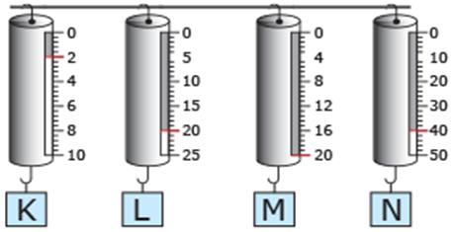
I II III IV
- En hassas ölçüm yapan dinamometre kaç numaralı dinamometredir?...........................
- En fazla kuvveti hangi cisim uygular?.....................
- 20 N'luk cisim hangi dinamometrelerle ölçülebilir?……………..
- En kalın yay hangi cismin tartıldığı dinamometrededir?.......................
- Dinamometreleri en hassastan en az hassas olana doğru sıralayınız……………………………………

- Aşağıdaki çoktan seçmeli soruları cevaplayınız. Her soru için yalnızca bir seçeneği işaretleyiniz. (6*10=60P)

- Aşağıda verilen ifadelerden hangisi doğrudur?

A) Dinamometrelerin yapısında yay bulunur.
B) Dinamometreler kütle ölçer.
C) Dinamometreler cismin süratini de ölçer.
D) Kuvvet eşit kollu terazi ile ölçülür.
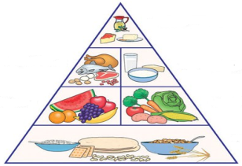
- Şekildeki beslenme piramidi ile ilgili aşağıdakilerden hangisi doğrudur?

A) Et ve süt ürünleri yaklaşık eşit miktarda yenmelidir. B) Meyve ve sebzelerden tahıllar kadar tüketilmeli. C) En fazla tüketilmesi gereken besinler süt ürünleridir. D) Yağlı ve tatlı besinlerden çok miktarda yenmelidir.

- Kuvvetin birimi aşağıdakilerden hangisidir?

A) | Gram | B) | Dinamometre
C) | Kilogram | D) | Newton

- Kuvvet ile ilgili olarak aşağıda bazı ifadeler verilmiştir.
- Kuvvet cisimlerin yönünü değiştiremez.
- Kuvvet cisimlerin şeklini değiştirebilir.
- Kuvvet duran bir cismi hareket ettirebilir.
ifadelerinden hangisi yanlıştır?
A) | Yalnız II | B) | Yalnız I
C) | I ve II | D) | I, II ve III

- Aşağıda bir dinamometre görseli verilmiştir.
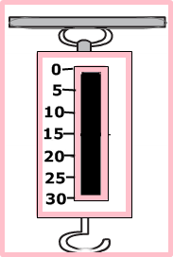

Görseli verilen bu dinamometre ile aşağıdaki kuvvetlerden hangisi ölçülemez?

A) 20 N’ dan küçük kuvvetler
B) 30 N büyüklüğündeki kuvvet
C) Büyüklüğü 10 N ile 20 N arasındaki kuvvetler
D) 30 N’ dan büyük kuvvetler

- Öğretmen Fen Bilimleri dersinde öğrencilerden sigaranın sağlığa zararları ile ilgili bir afiş hazırlayıp altına da bununla ilgili bir slogan yazmalarını istemiştir.

Buna göre; afişin altına aşağıdakilerden hangisinin yazılması daha uygun olur?

- Sigara ormanları yok eder.
- Sigara sıkıntıları yok eder.
- Sigara trafik kazalarına sebep olur.
- Sigara tüketen kendini tüketir.

- Aşağıdaki kahvaltı örneklerinden hangisi dengeli beslenme örneğidir?

- Kola, tost, peynir, zeytin, ekmek
- Süt, patates kızartması, reçel, ekmek
- Süt, yumurta, peynir, reçel, ekmek
- Çay, hamburger, zeytin, peynir, ekmek

- Şekilde bir dinamometreye asılmış özdeş üç cisim görülmektedir.

Buna göre dinamometrenin şu anki gösterdiği değer ve 2 tane cisim çıkarıldıktan sonra gösterdiği değer hangi seçenekte doğru olarak verilmiştir?

 | şu anki gösterdiği değer | 2 tane cisim çıkarıldıktan sonra gösterdiği değer
A) | 30 N | 30 N
B) | 20 N | 10 N
C) | 30 N | 20 N
D) | 20 N | 20 N

- Aşağıdaki görselde I, II ve III numaralı dinamometreler görülmektedir.

Buna göre dinamometrelerin gösterdiği değerleri n büyüklüklerinin doğru sıralanmış şekli hangi seçenekte verilmiştir?

A) | I > II >III | B) | I > III > II
C) | II > I > III | D) | II > III > I

- En çok turunçgiller (portakal, mandalina, limon) maydanoz, çilek, domateste bulunan vitamin hangisidir?

A) | D | B) | A
C) | B | D) | C

Not: Puanlama sorular üzerinde belirtildiği gibidir. Süre bir ders saatidir.

BAŞARILAR
www.FenEhli.com
Fen Bilimleri Öğretmeni

